Министерство науки и высшего образования Российской Федерации

**Федеральное государственное бюджетное образовательное учреждение**

**высшего образования**

«Владимирский государственный университет

имени Александра Григорьевича и Николая Григорьевича Столетовых»

(ВлГУ)

Кафедра информационных систем и программной инженерии

**Лабораторная работа №7**

**по дисциплине**

**«Распределенные программные системы»**

**SPRING FORMS, VALIDATION**

**Выполнил**:

ст. гр. ПРИ-120

Д. А. Грачев

**Принял**:

Проскурина Г. В.

Владимир, 2022

ЦЕЛЬ РАБОТЫ

Познакомиться со стандартным инструментарием Spring Form, Validation.

ВЫПОЛНЕНИЕ РАБОТЫ

1. Создадим форму с помощью JSTL-тега form, используя form,label,input и errors

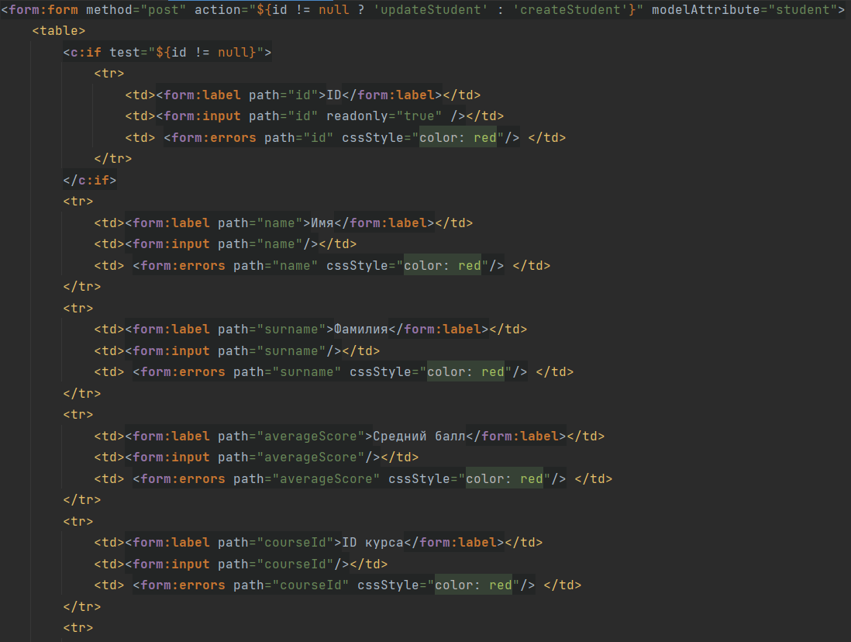

Рисунок . Форма

1. Укажем аннотации валидации бина

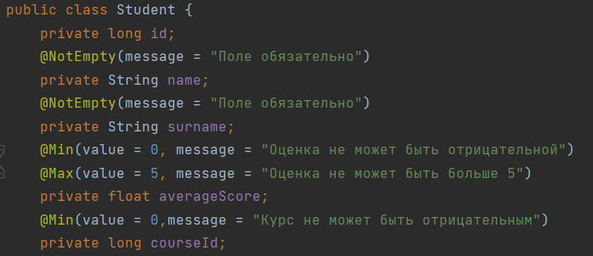

Рисунок . Bean Student

1. На методе обработки POST-запроса укажем аннотацию @Valid для валидации объекта, при ошибке будет возвращена та же страница с сообщениями об ошибке

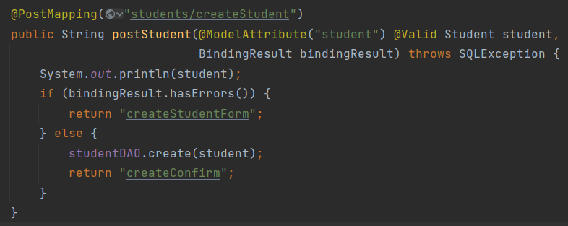

Рисунок . Валидация в контроллере

1. При введении не валидных данных будут выведены ошибки

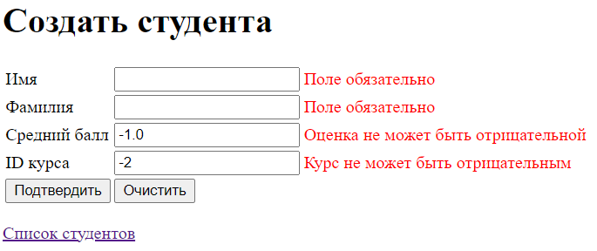

Рисунок . Ошибки

ВЫВОД

В ходе выполнения лабораторной работы познакомились со стандартным инструментарием Spring Form, Validation.